Hướng dẫn giải câu 1 trang 128 bài 29 Địa lí 12 giúp các em thấy tốc độ tăng trưởng giá trị sản xuất ngành trồng trọt theo từng nhóm cây trồng cả nước từ năm 1990 tới năm 2005.

Câu hỏi
Cho bảng số liệu:
Bảng 29.1. Giá trị sản xuất công nghiệp phân theo thành phần kinh tế (giá thực tế) (Đơn vị: tỉ đồng)
Năm  Thành phần kinh tế | 1996 | 2005
Nhà nước | 74 161 | 249 085
Ngoài nhà nước (Tập thể, tư nhân, cá thể) | 35 682 | 308 854
Khu vực có vốn đầu tư nước ngoài | 39 589 | 433 110
Vẽ biểu đồ thể hiện cơ cấu giá trị sản xuất công nghiệp phân theo thành phần kinh tế của nước ta năm 1996 và 2005. Nêu nhận xét.

Phương pháp giải
- Sử dụng kĩ năng tính toán, xử lí số liệu thống kê.
- Tính bán kính hình tròn
- Sử dụng kĩ năng vẽ biểu đồ tròn.
- Sử dụng kĩ năng nhận xét biểu đồ và bảng số liệu.

Lời giải câu 1 trang 128 sgk Địa lí lớp 12
Bước 1. Xử lí số liệu (%)
- Sử dụng kĩ năng tính toán, xử lí số liệu về tỉ trọng thành phần.
- Công thức tính:
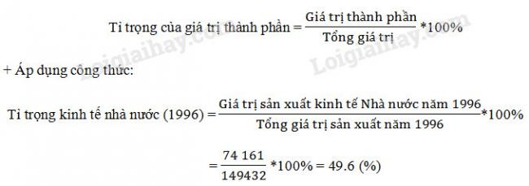
Tương tự ta tính được kết quả ở bảng sau:
Bảng: Cơ cấu tỉ trọng giá trị sản xuất phân theo thành phần kinh tế nước ta năm 1996 và 2005
Năm  Thành phần kinh tế | 1996 | 2005
Nhà nước | 49.6 | 25.1
Ngoài nhà nước (Tập thể, tư nhân, cá thể) | 23.9 | 31.2
Khu vực có vốn đầu tư nước ngoài | 26.5 | 43.7
Bước 2. Tính bán kính hình tròn (R)
- Công thức
+ Gọi bán kính đường tròn là R
+ Bán kính năm đầu tiên (R1) = 1 đơn vị bán kính
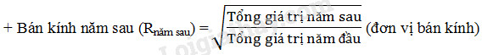
- Áp dụng công thức:
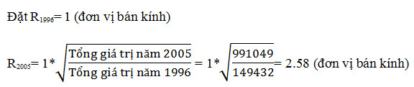
Bước 3. Vẽ biểu đồ:
- Chú ý: tên biểu đồ, chú giải, đơn vị đầy đủ
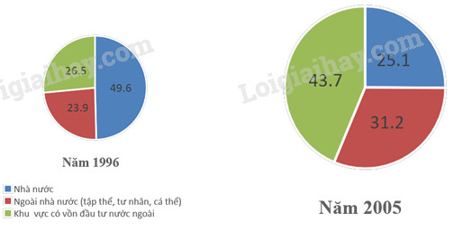
Biểu đồ thể hiện cơ cấu giá trị sản xuất công nghiệp phân theo thành phần kinh tế nước ta năm 1996 và 2005
* Nhận xét:
Nhìn chung cơ cấu giá trị sản xuất theo thành phần kinh tế nước ta có sự chuyển biến theo hướng tích cực trong giai đoạn 1996 -2005.
- Khu vực nhà nước năm 1996 chiếm tỉ trọng cao nhất (49,6%) nhưng đến năm 2005 giảm xuống còn 25,1% với tỉ trọng thấp nhất.
- Khu vực ngoài nhà nước năm 1996 có tỉ trọng thấp nhất (23,9%) và đến 2005 có tỉ trọng đứng thứ hai (31.2%).
- Khu vực có vốn đầu tư nước ngoài mặc dù năm 1996 có tỉ trọng lớn thứ 2 (26,5% nhưng đến năm 2005 đã vươn lên với tỉ trọng cao nhất trong cơ cấu giá trị sản xuất (43,7%).
--------------------------------------------------------------------
» Xem thêm:
- Hướng dẫn chi tiết cách giải các bài tập Địa lí lớp 12 sách giáo khoa

